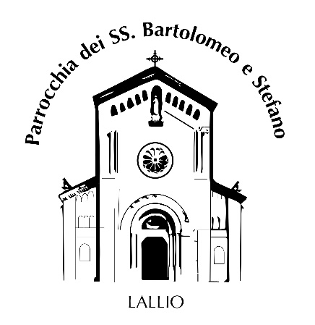
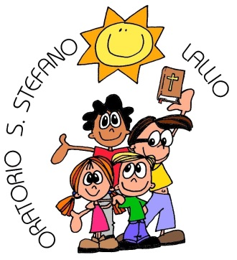
DOMENICA
6 OTTOBRE

APERTURA ANNO CATECHISTICO

“Il geniale costruttore”
con l’attrice Federica Cavalli, l’attore – cantante Francesco Cortinovis e l’organista Roberto Olzer.
Concerto teatralizzato per far conoscere la figura di Adeodato Bossi Urbani, costruttore dell'organo di Lallio

Ore 15.00 in chiesa…
Rappresentazione, visita all’organo e spiegazione dello strumento.
Per i ragazzi dalla prima a quarta elementare e i loro genitori.
Ore 16.00 in oratorio… Iscrizione alla catechesi e rinfresco
Ore 16.15 in chiesa…
Rappresentazione, visita all’organo e spiegazione dello strumento.
Per i ragazzi dalla quinta elementare a seconda media.

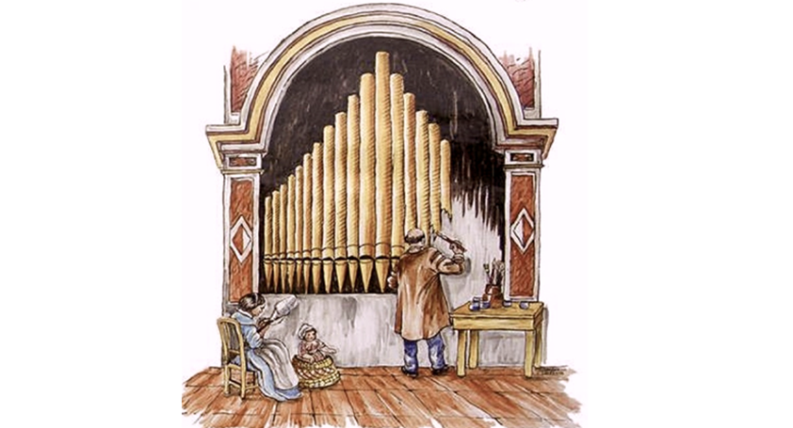

L’Organo Bossi della Chiesa Arcipretale Plebana di Lallio,
Parrocchia di Lallio (Bg)
(Organo già Giuseppe Serassi, poi rifatto da Francesco Bossi nel 1797 riformato e spostato dal De Danieli nel 1924, restaurato dalla ditta Piccinelli di Ponteranica nel 1991-1992).

